ESCUELA SUPERIOR DE INFORMÁTICA

UNIVERSIDAD DE CASILLA-LA MANCHA

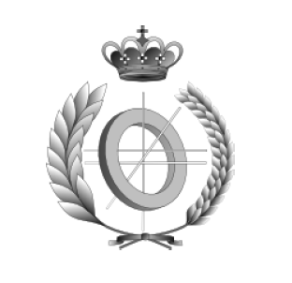

Automatización Industrial

Sistemas de Prototipado
Primera práctica

Jose Domingo López López
josed.lopez1@alu.uclm.es

Raúl Arias García
raul.arias2@alu.uclm.es

Grupo: ELF 08 (Tarde)
12 de Marzo del 2009
Índice de contenidos

1. Introducción 4
2. fischertechnik 5
3. LEGO Mindstorms NXT 8
4. Microbric 10
5. Bibliografía 12

Índice de figuras

Figura 1. Robot creado con el kit fischertechnik 5
Figura 2. Conjunto de piezas del kit fischertechnik 5
Figura 3. Intefaz de programación del kit fischertecnik 6
Figura 4. Bloque Lógico RCX del Lego Mindstorms 8
Figura 5. Prototipo creado con LEGO Mindstorms 8
Figura 6. Unidad programable de LEGO Mindstorms NXT 9
Figura 7. Módulos de conexión electrónica del kit Microbric 10
Figura 8. Robot creado con el kit Microbric (Bump Robot) 10
Figura 9. Software de programación gráfica del kit Microbric 11

Introducción

Un kit de prototipado es un conjunto elementos hardware y/o software que permiten la elaboración de prototipos que simulan el comportamiento de sistemas reales.

A lo largo del presente curso, en la parte de prácticas de la asignatura, se utilizará un kit de prototipado muy reconocido en el ámbito académico a nivel mundial llamado fischertechnik [1]. Además de éste, existen una multitud de productos similares, cada uno con sus ventajas e inconvenientes, por ejemplo LEGO Mindstorms [2] y Microbric [3].

Aunque los dos primeros productos poseen características similares, quizá los de fischertechnik y Microbric están más orientados al ámbito académico, mientras que el kit de LEGO Mindstorms lo está más hacia usuarios aficionados a la robótica.

fischertechnik

fischertechnik es un kit de prototipado desarrollado por la empresa alemana Artur Fischer GmbH & Co.KG. Consiste en un conjunto de piezas de construcción, un conjunto de sensores y actuadores y un sistema programable basado en un microcontrolador. Con estos elementos es posible la construcción de sistemas programables que son capaces de reconocer ciertas características del mundo real y actuar en consecuencia. Es por esto que este kit ha despertado tanto interés en el ámbito académico, donde es utilizado en cursos de robótica de instituto y universidad.

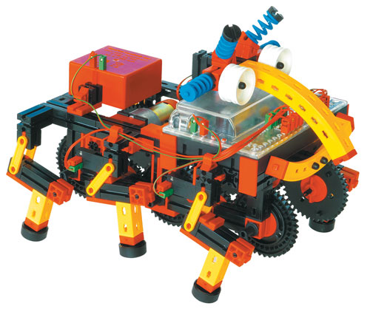
Figura 1. Robot creado con el kit fischertechnik

Los elementos de construcción son piezas que permiten el ensamblado de una multitud de prototipos físicos diferentes. La idea es siempre la misma en casi todos los productos: se utilizan piezas ligeras que permitan un ensamblado rápido y fácil. fischertechnik se comercializa en varias versiones, cada una de ellas trae un número de piezas distinto e incluso algunas versiones traen piezas exclusivas. Por lo general, las piezas incluidas van desde bloques de construcción básicos hasta ruedas, barras, engranajes y hélices (ver Figura 2).

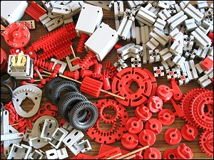
Figura 2. Conjunto de piezas del kit fischertechnik
Fischertechnik permite dotar los prototipos desarrollados con una serie de sensores y actuadores. Entre el conjunto de sensores se pueden destacar sensores de temperatura, fototransistores, resistencias fotoeléctricas y sensores de contacto. Por otro lado, en el conjunto de actuadores se pueden encontrar motores, diodos led, bombillas incandescentes y zumbadores.

El elemento quizá más interesante de fischertechnik es la interfaz programable, la cual es un sistema basado en microcontrolador que proporciona una interfaz de programación para que los programas desarrollados por el usuario sean ejecutados por el prototipo construído. La FTII (fischertechnik Intelligent Interface) (ver Figura 3) permite dos modos de ejecución de los programas desarrollados por el usuario: ejecución en línea y ejecución autónoma. En la primera, el programa de usuario es ejecutado en un computador conectado a la interfaz de programación mediante el puerto serie con protocolo RS-232. En este modo, el programa debe enviar los comandos necesarios a la interfaz de programación, esperar a que esta responda y procesar dicha respuesta. Este modo de ejecución tiene la desventaja de que el prototipo debe estar constantemente conectado al computador para la ejecución del programa de usuario. Como ventaja de este modo se puede destacar la posibilidad de ejecutar programas con requisitos computacionales substancialmente mayores que los que pueden ser ejecutados por el microcontrolador de la interfaz. En el modo autónomo download el programa de usuario requiere ser transferido y almacenado en la interfaz de programación para su posterior ejecución de forma autónoma, sin la necesidad de estar permanentemente conectada al computador. Este modo es especialmente interesante para la elaboración de prototipos móviles. La principal desventaja de este modo es la limitación de los recursos que pueden ser utilizados por el programa de usuario. Para utilizar este modo de ejecución es necesario que el entorno de programación utilizado tenga implementada una característica de descarga del programa a la interfaz inteligente.

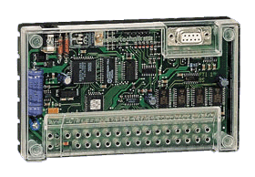
Figura 3. Intefaz de programación del kit fischertecnik

La interfaz inteligente puede ser programada en varios lenguajes distintos, con algunas diferencias según el modo de ejecución que se desea emplear. El entorno de desarrollo distribuído con fischertechnik es LLWin, un entorno de desarrollo con un lenguaje de programación visual. LLWin está orientado al desarrollo de los programas de control mediante conexiones semánticas entre elementos gráficos. De esta forma se persigue conseguir un desarrollo intuitivo y fácil para aquellos usuarios que no estén familiarizados con los lenguajes de programación de propósito general. Una vez terminado el desarrollo del programa de control, LLWin permite la selección de uno de los modos de ejecución disponibles. En el modo en línea, LLWin generará código binario para el procesador del computador conectado a la interfaz de programación. Si se selecciona el modo de ejecución autónomo, LLWin generará código nativo para el microcontrolador de la interfaz inteligente y lo enviará a esta para que se almacene en su memoria RAM. Una vez allí, es posible desconectar la interfaz de programación del computador e iniciar la ejecución.

Además de LLWin, el gran interés despertado por fischertechnik y su amplia comunidad de usuarios ha hecho posible la programación de la interfaz inteligente en los lenguajes programación de propósito general más ampliamente utilizados. Entre ellos se pueden destacar C, C++, C#, Java y Python. Un programa de control escrito en alguno de estos lenguajes puede ser ejecutado en ambos modos de ejecución, aunque con una diferencia. Para la ejecución en línea se hace necesaria una biblioteca de funciones de acceso a la interfaz inteligente para el lenguaje de programación utilizado. En concreto, para los lenguajes arriba mencionados, existen implementaciones de bibliotecas que proporcionan ese acceso. Por otro lado, para la ejecución autónoma se hace necesario un compilador cruzado que genere código nativo para el microcontrolador de la interfaz inteligente a partir de código en el lenguaje de programación utilizado. Además, se necesita una herramienta capaz de transferir ese programa de control desde el computador hasta la memoria RAM de la interfaz inteligente mediante el protocolo RS-232.

LEGO Mindstorms NXT

LEGO Mindstorms NXT es un kit de prototipado comercializado por la compañía danesa LEGO desde 2006. Este producto es el resultado de una evolución que se remonta a 1998, cuando la primera versión de la línea LEGO Mindstorms se comercializaba bajo el nombre Robotics Invention System.

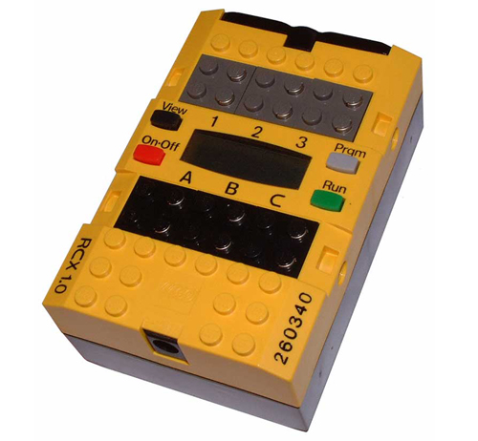
Figura 4. Bloque Lógico RCX del Lego Mindstorms

El producto consta de un conjunto de piezas de construcción básicas que permite la construcción de prototipos con una estética muy propia a todos los productos LEGO (ver Figura 5). Además, incluye tres motores servo, un sensor de ultrasonidos, un sensor de sonido, un sensor de contacto y una lámpara incandescente. El otro componente incluído en el producto es una unidad programable llamada brick NXT.

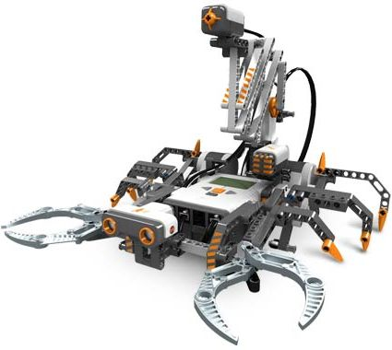
Figura 5. Prototipo creado con LEGO Mindstorms

La unidad programable de LEGO Mindstorms NXT (Figura 6) es un sistema basado en un microcontrolador que sirve de unidad de proceso a los prototipos creados. El brick NXT tan sólo soporta un modo de ejecución: el autónomo. Así, los programas de control desarrollados por el usuario deben ser transferidos mediante una conexión por el puerto USB al brick NXT, el cual los almacena en su memoria RAM. Aunque este modo tiene sin duda la ventaja de ser especialmente adecuado para el desarrollo de dispositivos móviles, tiene la gran desventaja de que los programas de control desarrollados deben estar limitados en cuanto al consumo de recursos se refiere.

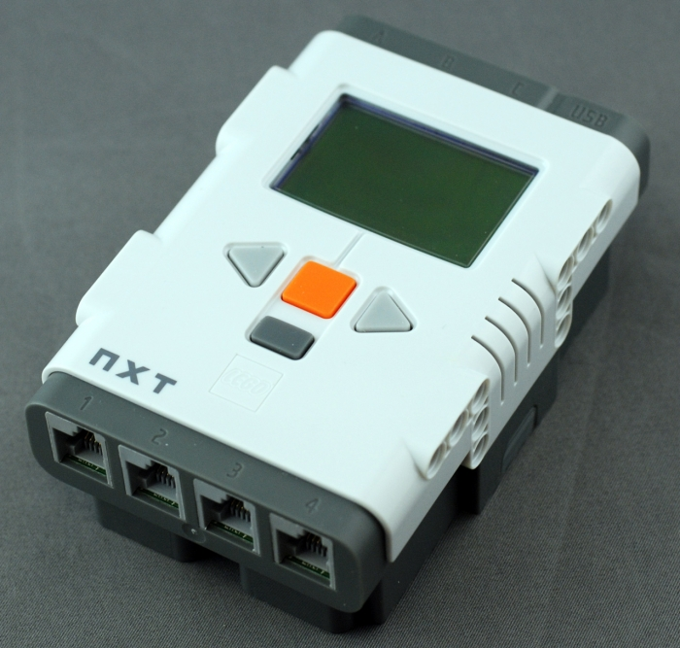
Figura 6. Unidad programable de LEGO Mindstorms NXT

Para crear un programa de control para un prototipo LEGO Mindstorms NXT es necesario disponer de un compilador cruzado que genere código nativo del microcontrolador del brick NXT a partir del lenguaje de programación utilizado en el desarrollo y una herramienta de transferencia del programa de control a la memoria RAM del brick NXT. Debido a la gran comunidad de usuarios de este producto, existe un amplio abanico de herramientas que permiten el desarrollo de programas de control en los lenguajes de programación más comúnmente utilizados, como Java, Ada, C, C++ o C#. Además, la propia LEGO distribuye un entorno de desarrollo con el producto, llamado Mindstorms SDK, el cual permite crear programas de control en Visual Basic, Visual C++, MindScript y LASM.

LEGO Mindstorms NXT posee una gran comunidad de usuarios, incluso mayor que la de fischertechnik. Es por esto que en Internet hay multitud de grupos de usuarios que comparten y compiten con sus diseños.

Aunque este producto fue diseñado en un principio como un juego para niños y adolescentes, después de un acuerdo con el MIT Media Laboratory comenzó a utilizarse de forma educativa en institutos. Esto se hizo posible en gran parte a la gran evolución mostrada por las últimas versiones de los productos de la línea Mindstorm, en comparación con las primeras. Aún así, técnicamente este producto está bastante más limitado que el kit fischertechnik, por lo que sus usuarios son mayoritariamente usuarios aficionados a la robótica.

Microbric

Microbric es un kit de construcción basado en el concepto de Lego y Meccano. Microbric permite que los usuarios construyan complejos dispositivos electrónicos personalizados con pocos o nulos conocimientos electrónicos ya que su sistema patentado de conexión electrónica -mostrado en la Figura 7- no sólo hace las conexiones electrónicas necesarias, sino que también las ensambla de una forma robusta.

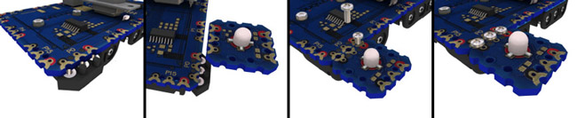
Figura 7. Módulos de conexión electrónica del kit Microbric

Los módulos de Microbric se suministran ya montados y no requieren ningún tipo de soldadura. De hecho, los sistemas basados en microcontrolador se pueden montar utilizando únicamente un pequeño destornillador Philips.

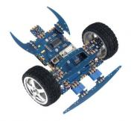
Figura 8. Robot creado con el kit Microbric (Bump Robot)

La parte principal de todas las construcciones de Microbric es la placa base que contiene un microcontrolador programable. Los periféricos, que vienen en diferentes variedades de formas y tamaños para cubrir una gran variedad de funciones, son conectados a la placa base y son generalmente la interfaz entre ésta y el mundo exterior. Algunos módulos típicos son: motores, interruptores, botones, receptores infrarrojos, LEDs, relés, termómetros, comunicaciones inalámbricas, etc.

Seleccionando los módulos apropiados para tu sistema, puedes construir tu propio robot.

En cuanto a la programación, se puede hacer mediante un lenguaje de programación textual basado en BASIC o mediante un lenguaje de programación gráfico basado en iconos (ver Figura 9).

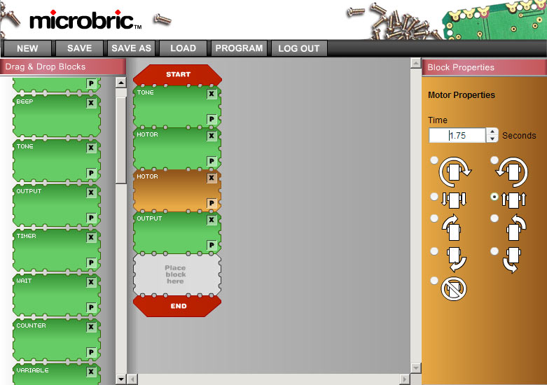
Figura 9. Software de programación gráfica del kit Microbric

Bibliografía

1:Página oficial de fishertechnik
http://www.fischertechnik.de/en/

2:Página oficial de LEGO Mindstorms
http://mindstorms.lego.com/

3:Página oficial de Microbric – Robotics & Robot Kits
http://www.microbric.com/

